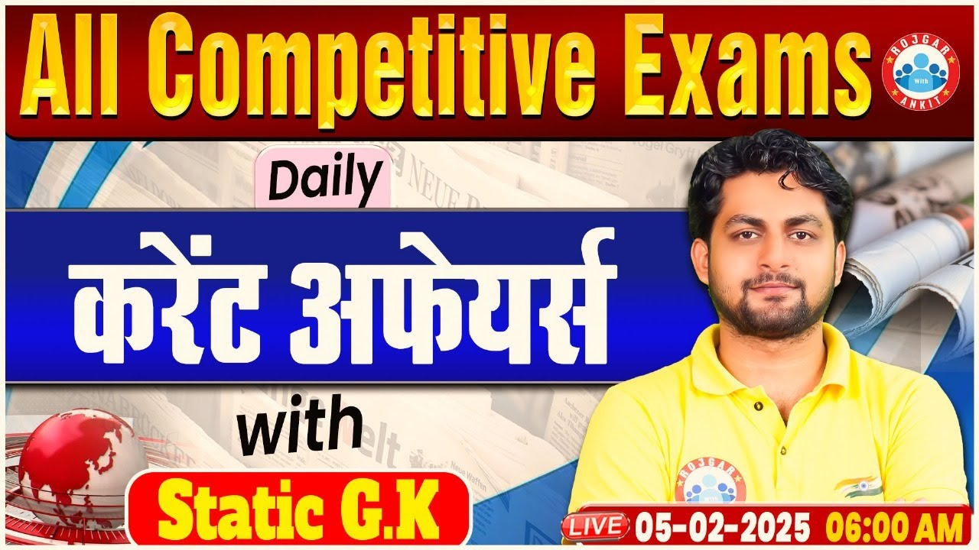

**Daily Current Affairs**

**+**

**Important Static Facts**

**05 February 2025**

**Home Work Question**

**Q . निम्नलिखित में से कौन-सा व्यक्ति ओडिसी नृत्य से संबंधित है ? Who among**

**the following people is related to Odissi dance?**

**(a) जतिन गोस्वार्मी Jatin Goswami**

**(b) सुरूपा सेन Surupa Sen**

**(c) यामिनी कृष्णमूर्ति Yamini Krishnamurthy**

**(d) इशिरा पारिख Ishira Parikh**

**04 February 2025 का रिवीजन**

**Q. 1: हाल ही में "VSHORADS" का सफलतापूर्वक परीक्षण किसने किया है? Who has successfully tested "VSHORADS" recently?**

**Q. 2: हाल ही में टाटा स्टील मास्टर्स 2025 का खिताब किसने जीता? Who recently won the title of Tata Steel Masters 2025?**

**Q. 3: हाल ही में, किस राज्य ने सैटेलाइट टाउनशिप योजना को मंजूरी दी है? Recently, which state has approved the Satellite Township Scheme?**

**Q. 4: हाल ही में, 9वें एशियाई शीतकालीन खेलों की मेजबानी कौन सा देश करेगा? Recently, which country will host the 9th Asian Winter Games?**

**Q. 5: हाल ही में दिवंगत हुए नवीन चावला कौन थे? Who was Naveen Chawla, who passed away recently?**

**Q. 6: हाल ही में 'स्वरेल' सुपर ऐप का शुभारंभ किसने किया? Who recently launched the 'Swarel' super app?**

**Q. 7: हाल ही में किस राज्य में महिला उद्यमियों के लिए औद्योगिक पार्क स्थापित किया जाएगा? Recently, in which state industrial park will be set up for women entrepreneurs?**

**Q. 8: हाल ही में किस देश ने एतेमाद और ग़दर-380 मिसाइल का परीक्षण किया है? Which country has recently tested Etemad and Ghadr-380 missiles?**

**Q. 9: हाल ही में नागरिक उड्डयन सुरक्षा ब्यूरो का महानिदेशक किसे नियुक्त किया गया है? Who has been appointed as the Director General of Civil Aviation Security Bureau recently?**

**Q. 10: हाल ही में, किस के अध्यक्ष फिलेमोन यांग भारत की अधिकारिक यात्रा पर आयेंगे? Recently, whose President Philemon Yang will come on an official visit to India?**

**Q. 11: हाल ही में विश्व कैंसर दिवस 2025 कब मनाया जाएगा? Recently when will World Cancer Day 2025 be celebrated?**

**Q. 12: हाल ही में ग्रैमी इतिहास में सबसे अधिक नामांकित कलाकार कौन बन गया है? Who has recently become the most nominated artist in Grammy history?**

**05 February 2025**

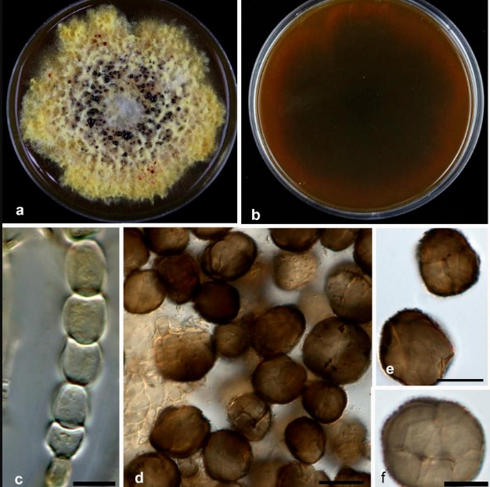**Q. 1: हाल ही में चर्चा में रही "एपिकोकम इंडिकम" क्या है? What is "Epicoccum indicum" that was in news recently?**

**a. हिमालयी सर्प Himalayan snake**

**b. समुद्री जीव Marine creature**

**c. फाइटोपैथोजेनिक कवक Phytopathogenic fungus**

**d. औषधीय पौधा Medicinal plant**

**Answer c. फाइटोपैथोजेनिक कवक Phytopathogenic fungus**

**बनारस हिंदू विश्वविद्यालय (Banaras Hindu University) के शोधकर्ताओं ने फाइटोपैथोजेनिक कवक (phytopathogenic fungi), एपिकोकम इंडिकम (Epicoccum indicum) की एक नई प्रजाति की पहचान की है.**

**यह खोज क्राइसोपोगोन ज़िज़ानियोइड्स (Chrysopogon zizanioides), जिसे आमतौर पर वेटिवर या खस (vetiver or khus) कहा जाता है, को प्रभावित करने वाली एक उभरती हुई पत्ती धब्बा बीमारी से जुड़ी है.**

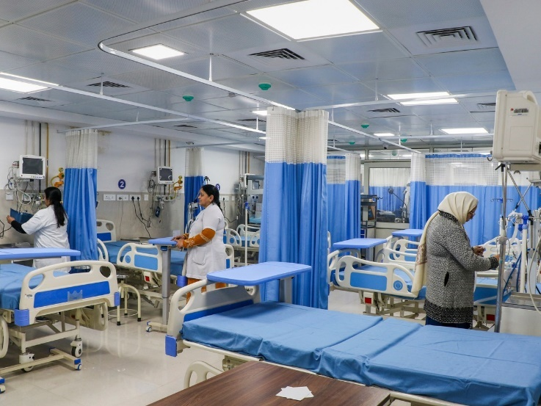**Q. 2: हाल ही में कौन सा राज्य सुप्रीम कोर्ट के ‘सम्मानपूर्वक मरने का अधिकार’ फैसले को लागू करने वाला पहला राज्य बना है? Recently, which state has become the first state to implement the Supreme Court's 'right to die with dignity' decision?**

**a. महाराष्ट्र Maharashtra**

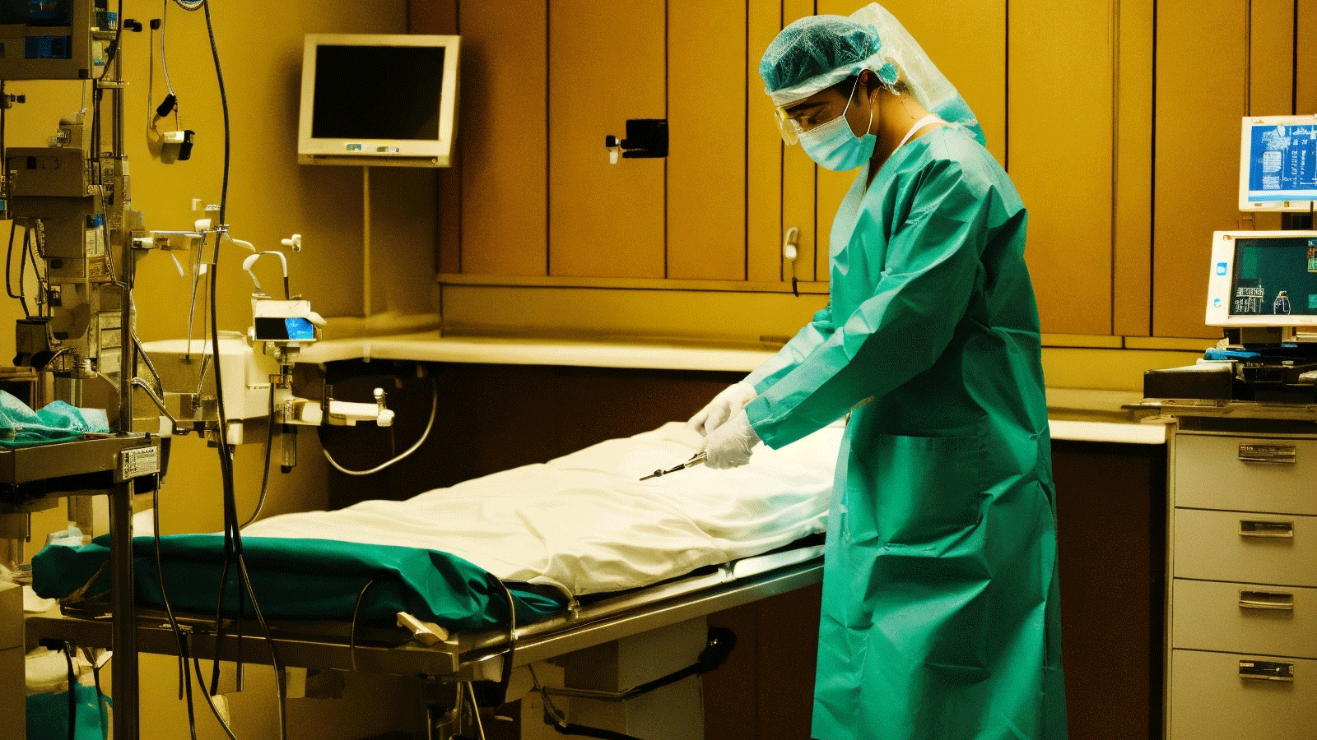**b. तमिलनाडु Tamil Nadu**

**c. कर्नाटक Karnataka**

**d. केर** **ल Kerala**

**Answer c. कर्नाटक Karnataka**

**कर्नाटक सरकार ने सम्मानजनक मृत्यु (honorable death) के अनुरोधों (Requests) को सुविधाजनक (convenient) बनाने के लिए राज्य के अस्पतालों में मेडिकल बोर्ड (medical boards) स्थापित करने का निर्देश दिया है.**

**यह निर्णय 2023 (Decision 2023) के सर्वोच्च न्यायालय (Supreme Court) के निर्णय पर आधारित है, जिसमें कहा गया था कि संविधान के अनुच्छेद 21 (Article 21) के तहत जीवन के अधिकार (right to life) में सम्मान के साथ मरने का अधिकार (right to die with dignity) भी शामिल है.**

**जीवन रक्षक उपचार (life-saving treatment) को रोकने या वापस लेने के संबंध में सर्वोच्च न्यायालय के निर्णय ने उन असाध्य रोगियों (terminally ill patients) को 'सम्मान के साथ मरने का अधिकार' प्रदान किया है, जिनके ठीक होने की कोई उम्मीद नहीं है या जो लगातार निष्क्रिय अवस्था में हैं और अब जीवन रक्षक उपचार से लाभान्वित नहीं हो रहे हैं.**

**Q. 3: हाल ही में, किस भारतीय महिला क्रिकेटर को ICC U19 महिला T20 वर्ल्ड कप 2025 टीम ऑफ द टूर्नामेंट के बेस्ट XI में शामिल किया गया है? Recently, which Indian women cricketer has been included in the Best XI of the ICC U19 Women's T20 World Cup 2025 Team of the Tournament?**

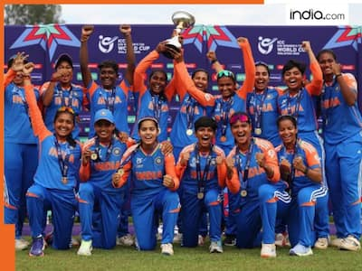**a. कमलिनी गुनेलान Kamalini Gunelan**

**b. आयुषी शुक्लाष Aayushi Shukla**

**c. गोंगाडी त्रिशा Gongadi Trisha**

**d. वैष्णवी शर्मा Vaishnavi Sharma**

**e. उपरोक्त सभी All of the above**

**Answer: e. उपरोक्त सभी All of the above**

**हाल ही में, ICC U19 महिला T20 वर्ल्ड कप 2025 (ICC U19 Women's T20 World Cup 2025) में भारत ने दक्षिण अफ्रीका को हराकर खिताब जीता है.**

**चार भारतीय खिलाड़ियों को ICC U19 महिला T20 वर्ल्ड कप 2025 टीम ऑफ द टूनार्मेंट के बेस्ट XI (Best XI of the Team of the Tournament) में शामिल किया गया है- गोंगाडी त्रिशा, कमलिनी गुनेलान, आयुषी शुक्ला और वैष्णवी शर्मा**

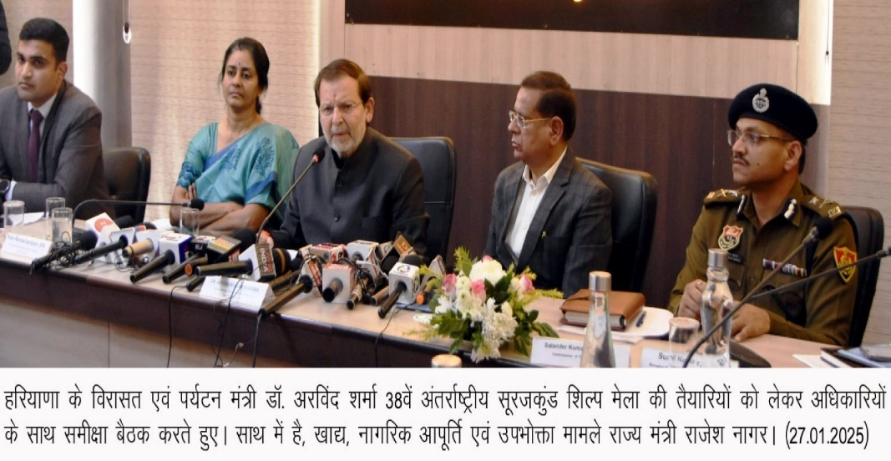**Q. 4: हाल ही में, 38वें सूरजकुंड अंतर्राष्ट्रीय शिल्प मेले का आयोजन कहाँ किया जाएगा? Recently, where will the 38th Surajkund International Crafts Fair be organized?**

**a. राजस्थान Rajasthan**

**b. पंजाब Punjab**

**c. हरियाणा Haryana**

**d. उत्तर प्रदेश Uttar Pradesh**

**Answer:** **c. हरियाणा Haryana**

**38वें सूरजकुंड अंतर्राष्ट्रीय शिल्प मेले (38th Surajkund International Crafts Fair) का आयोजन 7 फरवरी से 23 फरवरी तक हरियाणा के फरीदाबाद में किया जाएगा.**

**थीम स्टेट (Theme State): उड़ीसा और मध्य प्रदेश**

**भागीदार देश (Partner Countries): बिम्सटेक (BIMSTEC)-बांग्लादेश, भूटान, इंडिया,म्यांमार, नेपाल, श्रीलंका व थाईलैंड**

**कल्चरल पार्टनर (Cultural Partner): नॉर्थ ईस्ट हैंडलूम एंड हैंडीक्राफ्ट एसोसिएशन (Northeast Handloom and Handicraft Association)**

**सूरजकुंड मेले की शुरुआत साल 1987 में हुई थी.**

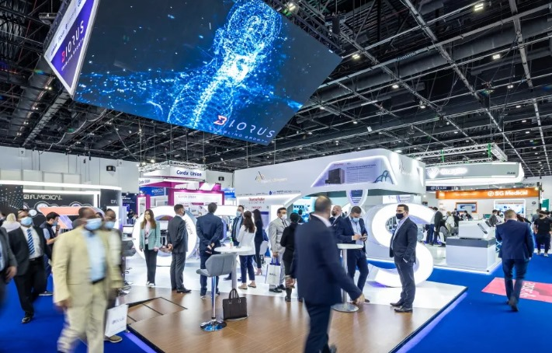**Q. 5: हाल ही में, 24वीं मेडलैब मिडिल ईस्ट प्रदर्शनी का आयोजन कहाँ किया जा रहा है? Where is the 24th MedLab Middle East exhibition being organized recently?**

**a. अबू धाबी Abu Dhabi**

**b. रियाद Riyadh**

**c. कुवैत सिटी Kuwait City**

**d. दुबई Dubai**

**Answer d. दुबई Dubai**

**मेडलैब मिडिल ईस्ट (MedLab Middle East) का 24वां संस्करण (24th Edition,), MENA क्षेत्र की सबसे बड़ी चिकित्सा प्रयोगशाला प्रदर्शनी और सम्मेलन (medical laboratory exhibition and conference) का आयोजन 3-6 फरवरी तक दुबई वर्ल्ड ट्रेड सेंटर (Dubai World Trade Centre) में किया जा रहा है.**

**इसका आयोजन इंफॉर्मा मार्केट्स लंदन, यूके (Informa Markets (London, UK)) द्वारा किया जा रहा है.**

**थीम: ‘कल के भविष्य के लिए आज की चिकित्सा प्रयोगशालाओं को सशक्त बनाना (Empowering today’s medical labs for tomorrow’s future)’**

**इसमें 40 देशों के 800 से अधिक प्रदर्शक और 20,000 आगंतुक भाग ले रहे हैं. इनमें भारत की 62 कंपनियां भी शामिल हैं.**

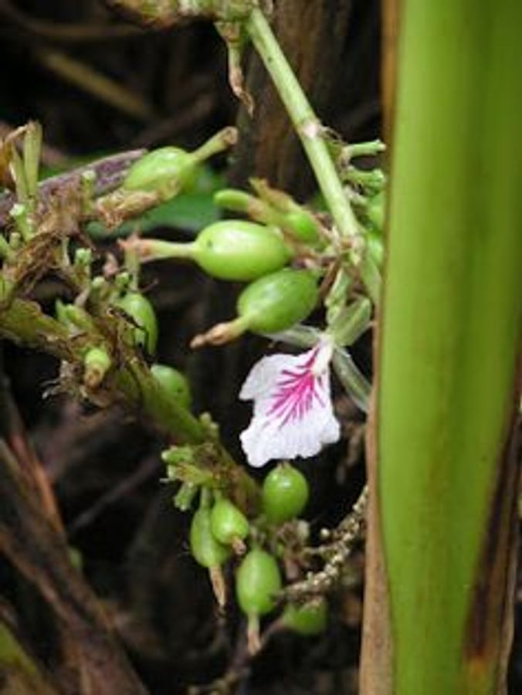**Q. 6: हाल ही में चर्चा में रही "एलेटेरिया फेसिफेरा और एलेटेरिया ट्यूलिपिफेरा" क्या है? What is "Elettaria faccifera and Elettaria tulipifera" that was in the news recently?**

**a. हल्दी Turmeric**

**b. इलायची Cardamom**

**c. अदरक Ginger**

**d. लौंग Clove**

**Answer b. इलायची**

**हाल ही में, शोधकर्ताओं (Researchers) की एक अंतरराष्ट्रीय टीम ने एलेटेरिया कार्डामोमम- हरी इलायची (Elettaria cardamomum- green cardamom), की छह प्रजातियों की पहचान की है.**

**इनमें से चार प्रजातियों (Four species) को पहले एक अलग वंश, अल्पिनिया (genus- Alpinia) के अंतर्गत रखा गया था.**

**केरल के पश्चिमी घाट में दो नई प्रजातियाँ - एलेटारिया फेसिफेरा और एलेटारिया ट्यूलिपिफेरा (Elettaria facifera and Elettaria tulipifera) खोजी गईं.**

**एलेटारिया फेसिफेरा: इसे पेरियार टाइगर रिजर्व, इडुक्की (Periyar Tiger Reserve, Idukki) जिले में पाया गया.**

**इसे स्थानीय रूप से मन्नान जनजाति द्वारा 'वाई नोकी एलम (vai noki elam)' कहा जाता है.**

**पहचान- खुले मुँह के आकार का फल**

**एलेटेरिया ट्यूलिपिफेरा: इसे अगस्त्यमलाई हिल्स, तिरुवनंतपुरम और मुन्नार, इडुक्की (Agasthyamalai Hills, Thiruvananthapuram and Munnar, Idukki) में पाया गया.**

**पहचान- ट्यूलिप के आकार का फूल जिसमें बड़े, लाल रंग के पत्ते होते हैं**

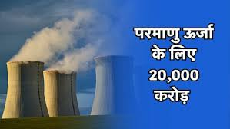**Q. 7: हाल ही में बजट 2025 में परमाणु ऊर्जा मिशन के लिए कितने करोड़ रुपये आवंटित किए गए हैं? How many crores of rupees have been allocated for the nuclear power mission in the recent Budget 2025?**

**a. 10,000 करोड़ रुपये Rs 10,000 crore**

**b. 15,000 करोड़ रुपये Rs 15,000 crore**

**c. 20,000 करोड़ रुपये Rs 20,000 crore**

**d. 25,000 करोड़ रुपये Rs 25,000 crore**

**Answer c. 20,000 करोड़ रुपये Rs 20,000 crore**

**हाल ही में, केंद्रीय वित्त मंत्री (Union Finance Minister) निर्मला सीतारमण ने बजट 2025 में छोटे मॉडुलर रिएक्टरों (small modular reactors SMR) में अनुसंधान एवं विकास (research and development R&D) के लिए 20,000 करोड़ रुपये के परमाणु ऊर्जा मिशन (nuclear power mission) की घोषणा की है.**

**लक्ष्य: 2033 तक में कम से कम पांच रिएक्टर चालु करना और 2047 तक 100 गीगावाट स्थापित परमाणु ऊर्जा क्षमता**

**वर्तमान में, भारत में 462 गीगावाट बिजली उत्पादन क्षमता है, जिसमें आठ गीगावाट परमाणु ऊर्जा (nuclear power) शामिल है.**

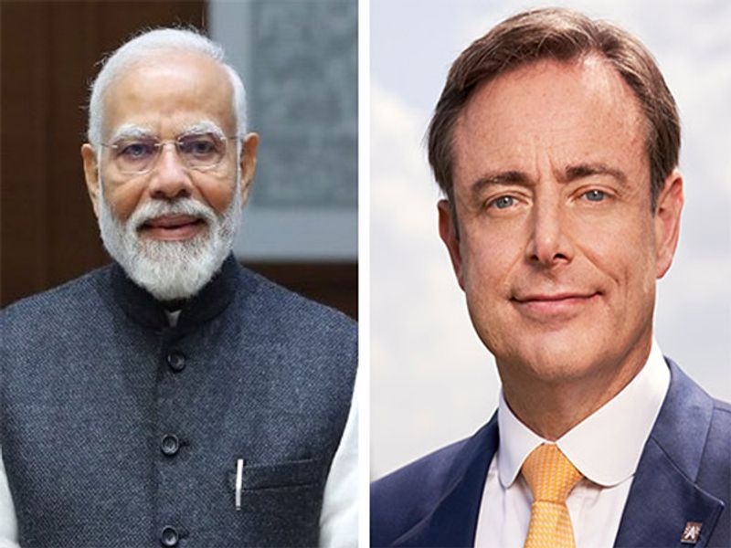**Q. 8: हाल ही में बार्ट डी वेवर किस देश के प्रधानमंत्री बने हैं? Recently, Bart De Wever has become the Prime Minister of which country?**

**a. नीदरलैंड Netherlands**

**b. बेल्जियम Belgium**

**c. फ्रांस France**

**d. जर्मनी Germany**

**Answer b. बेल्जियम Belgium**

**हाल ही में, बार्ट डी वेवर (Bart De Wever) ने बेल्जियम (Belgium) के नए प्रधानमंत्री के रूप में शपथ ली है.**

**उन्होनें कार्यवाहक प्रधानमंत्री (acting Prime Minister) अलेक्जेंडर डि क्रू (Alexander De Croo) की जगह ली.**

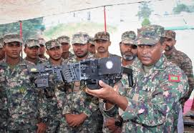**Q. 9: हाल ही में, संयुक्त सैन्य अभ्यास ‘एकुवेरिन’ के 13वें संस्करण की शुरुआत कहाँ की गई है?**  **Recently, where has the 13th edition of the joint military exercise 'Ekuverin' been started?**

**a. श्रीलंका Sri Lanka**

**b. भारत India**

**c. मालदीव Maldives**

**d. बांग्लादेश Bangladesh**

**Answer c. मालदीव Maldives**

**भारतीय सेना (Indian Army) और मालदीव राष्ट्रीय रक्षा बलों (Maldives National Defence Forces (MNDF)) के बीच संयुक्त सैन्य अभ्यास ‘एकुवेरिन (joint military exercise ‘Ekuverin’)’ के 13वें संस्करण की मेजबानी मालदीव (Maldives) द्वारा 2-15 फरवरी 2025 तक की जा रही है.**

**एकुवेरिन अभ्यास का 12वां संस्करण 11-24 जून 2023 तक उत्तराखंड के चौबटिया में आयोजित किया गया था.**

**धिवेही भाषा (Dhivehi) में एकुवेरिन का अर्थ "मित्र" है, यह अभ्यास 2009 में शुरू हुआ था.**

**यह द्विवार्षिक अभ्यास (biennial exercise) भारत और मालदीव में बारी-बारी से आयोजित किया जाता है.**

**Q. 10: हाल ही में, एशिया की सबसे तेज हाफ मैराथन में लावण्या का नाम दूसरी बार एशिया बुक ऑफ रिकॉर्ड्स में दर्ज किया गया, वह किस राज्य से है? Recently, Lavanya's name was recorded in the Asia Book of Records for the second time in Asia's fastest half marathon, she is from which state?**

**a. उत्तर प्रदेश Uttar Pradesh**

**b. राजस्थान Rajasthan**

**c. हरियाणा Haryana**

**d. पंजाब Punjab**

**Answer: c. हरियाणा Haryana**

**हाल ही में, हरियाणा की 11 वर्षीय एथलीट लावण्या ने एशिया की सबसे तेज हाफ मैराथन (Asia's fastest half marathon) में 21.10 किलोमीटर दूरी बिना रुके 2 घंटे 3 मिनट में पूरी कर दूसरी बार एशिया बुक ऑफ रिकॉर्ड (Asia Book of Records) में नाम दर्ज कराया.**

**इससे पहले लावण्या और उनके भाई हार्दिक ने यह मैराथन 2 घंटे 4 मिनट और 18 सेकंड में पूरी की थी. तब उनका नाम इंडिया और एशिया बुक ऑफ रिकॉर्ड्स में दर्ज हुआ था.**

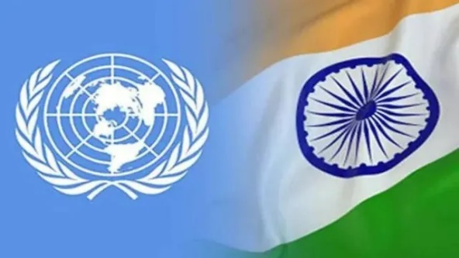**Q. 11: हाल ही में, भारत ने वर्ष 2025 के लिए संयुक्त राष्ट्र के नियमित बजट में कितने मिलियन डॉलर का योगदान दिया है?** **Recently, how many million dollars has India contributed to the regular budget of the United Nations for the year 2025?**

**a. 25.50 मिलियन डॉलर 25.50 million dollars**

**b. 30.75 मिलियन डॉलर 30.75 million dollars**

**c. 37.64 मिलियन डॉलर 37.64 million dollars**

**d. 40.10 मिलियन डॉलर 40.10 million dollars**

**Answer c. 37.64 मिलियन डॉलर 37.64 million dollars**

**हाल ही में, भारत ने वर्ष 2025 के लिए संयुक्त राष्ट्र (United Nations) के नियमित बजट (regular budget) में 37.64 मिलियन डॉलर (3 करोड़ 76 लाख 40 हजार डॉलर) का योगदान दिया है.**

**इस तरह वह संयुक्त राष्ट्र को उसके नियमित बजट का पूरा और समय पर भुगतान करने वाले 35 सदस्य देशों की सूची में शामिल हो गया है.**

**Q. 12: हाल ही में, "TROPEX-25" अभ्यास का आयोजन किसने किया? Recently, who conducted the "TROPEX-25" exercise?**

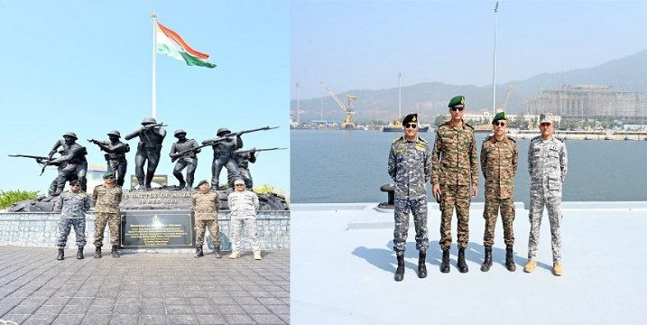**a. मालदीव राष्ट्रीय रक्षा बल Maldives National Defence Force**

**b. इंडोनेशियाई नौसेना Indonesian Navy**

**c. भारतीय नौसेना Indian Navy**

**d. संयुक्त राज्य वायुसेना United States Air Force**

**Answer c. भारतीय नौसेना Indian Navy**

**हाल ही में, भारतीय नौसेना (Indian Navy) ने समुद्री अभ्यास- थिएटर लेवल ऑपरेशनल रेडीनेस एक्सरसाइज-TROPEX-25 अभ्यास (Theatre Level Operational Readiness Exercise-TROPEX-25 exercise) 30-31 जनवरी को भारत के पश्चिमी तट पर, हिंद महासागर (Indian Ocean) में आयोजित किया.**

**TROPEX भारतीय नौसेना का सबसे बड़ा द्विवार्षिक समुद्री अभ्यास (biennial maritime exercise) है, जिसमें भारतीय सेना (Army), वायु सेना (Air Force) और तटरक्षक बल (Coast Guard) शामिल होते हैं.**

**उद्देश्य: परिचालन अवधारणाओं (operational concepts) को मान्य करना और बहु-खतरे वाले वातावरण (multi-threat environment) में परिचालन तत्परता और अंतर-संचालन को बढ़ाना**

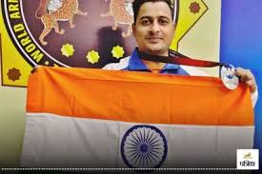**Q. 13: हाल ही में श्रीमंत झा ने वर्ल्ड पैरा-आर्म रेसलिंग कप 2025 में कौन सा पदक जीता है? Recently, Shrimant Jha has won which medal in the World Para-Arm Wrestling Cup 2025?**

**a. स्वर्ण पदक Gold medal**

**b. रजत पदक Silver medal**

**c. कांस्य पदक Bronze medal**

**d. कोई पदक नहीं No medal**

**Answer b. रजत पदक Silver medal**

**पैरा-एथलीट श्रीमंत झा (Para-athlete Shrimant Jha) ने कजाकिस्तान के एलनूर (Elnur of Kazakhstan) को हराकर वर्ल्ड पैरा-आर्म रेसलिंग कप 2025 (World Para-Arm Wrestling Cup 2025) में +85 किलोग्राम वर्ग (+85 kg category) में रजत पदक (silver medal) जीता.**

**इसी के साथ नॉर्वे (Norway) में आयोजित होने वाली यूरोपीय पैरा आर्म रेसलिंग चैंपियनशिप (European Para Arm Wrestling Championship) के लिए क्वालीफाई कर लिया है.**

**श्रीमंत झा विश्व के नंबर 3 और एशिया के नंबर 1 पैरा-आर्म रेसलर हैं.**

**वर्ल्ड पैरा-आर्म रेसलिंग कप 2025 का आयोजन  30 जनवरी से 6 फरवरी तक उज्बेकिस्तान (Uzbekistan) में किया जा रहा है.**

**अप्रैल के महत्वपूर्ण दिवस**

|  |
| --- |
| **5 अप्रैल- राष्ट्रीय समुद्री दिवस (National Maritime Day)** |
| **6 अप्रैल- अंतर्राष्ट्रीय खेल दिवस (International Sports Day)** |
| **7 अप्रैल- विश्व स्वास्थ्य दिवस (World Health Day)** |
| **10 अप्रैल- विश्व होम्योपैथी दिवस (World Homeopathy Day)** |
| **14 अप्रैल - बाबा साहेब अम्बेडकर जयन्ती (समानता दिवस)**  **(Baba Saheb Ambedkar Jayanti (Equality Day)** |
| **17 अप्रैल- विश्व हीमोफीलिया दिवस (World Haemophilia Day)** |
| **18 अप्रैल- विश्व विरासत दिवस (World Heritage Day)** |
| **19 अप्रैल- विश्व यकृत (लिवर) दिवस (World Liver Day)** |
| **21 अप्रैल - राष्ट्रीय सिविल सेवा दिवस (National Civil Service Day)** |
| **22 अप्रैल- विश्व पृथ्वी दिवस (World Earth Day)** |
| **23 अप्रैल- विश्व पुस्तक एवं कॉपीराइट दिवस (World Book and Copyright Day)** |
| **24 अप्रैल- राष्ट्रीय पंचायती राज दिवस (National Panchayati Raj Day)** |
| **25 अप्रैल- विश्व मलेरिया दिवस (World Malaria Day)** |
| **26 अप्रैल- विश्व बौद्धिक संपदा दिवस (World Intellectual Property Day)** |
| **30 अप्रैल- आयुष्मान भारत दिवस (Ayushman Bharat Day)** |

**महत्वपूर्ण पुस्तके और उनके लेखक**

**बिफोर बी वर इनोसेंट- एला बर्मन**

**Before You Were Innocent - Ella Burman**

**होमकमिंग- केट मॉर्टन**

**Homecoming - Kate Morton**

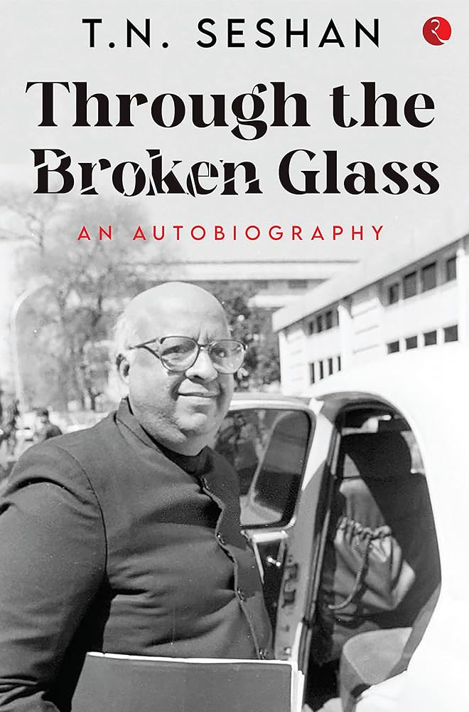

**थ्रू द ब्रोकन ग्लासः एन ऑटोबायोग्राफ़ी- टी.एन. शेषन**

**Through the Broken Glass: An Autobiography –**

**T.N. Seshan**

**हॉउ द बेस्ट लीडर्स लीड- ब्रायन ट्रेसी**

**How the Best Leaders Lead - Brian Tracy**

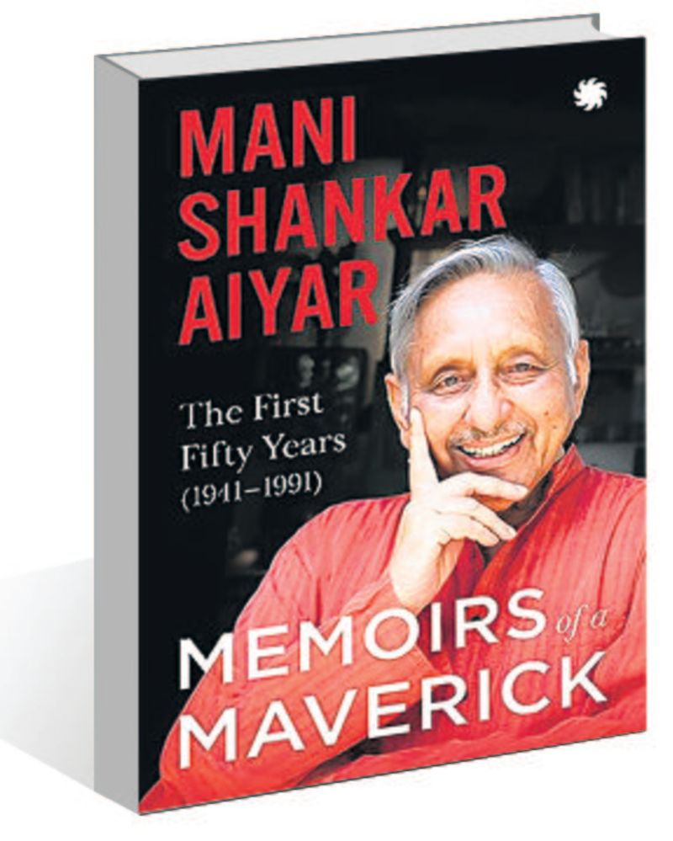

**मेमोयर्स ऑफ ए मैवेरिक - मणिशंकर अय्यर**

**Memoirs of a Maverick - Mani Shankar Aiyar**

**One liner revision**

**1. क्लाइमेट ट्रेस के वार्षिक आंकड़ों के अनुसार, कौन सा शहर ग्रीनहाउस गैसों का सबसे बड़ा उत्सर्जक शहर है? शंघाई**

**According to the annual data of Climate Trace, which city is the largest emitter of greenhouse gases? Shanghai**

**2. हाल ही में, किस टाइगर रिजर्व को भारत के 56वें टाइगर रिजर्व के रूप में अधिसूचित किया गया? गुरु घासीदास-तमोर पिंगला टाइगर रिजर्व**

**Recently, which Tiger Reserve was notified as the 56th Tiger Reserve of India? Guru Ghasidas-Tamor Pingla Tiger Reserve**

**3. हाल ही में, भारत का नियंत्रक एवं महालेखा परीक्षक (CAG) किसे नियुक्त किया गया है? के. संजय मूर्ति**

**Recently, who has been appointed as the Comptroller and Auditor General (CAG) of India? K. Sanjay Murthy**

**4. हाल ही में, भूख और गरीबी से लड़ने के लिए वैश्विक गठबंधन की घोषणा कहाँ की गई? रियो-डी-जेनेरियो**

**Recently, where was the Global Alliance to Fight Hunger and Poverty announced? Rio-de-Janeiro**

**5. हाल ही में, भारतीय अंतरिक्ष अनुसंधान संगठन के संचार उपग्रह GSAT-20 (GSAT N-2) को किस रॉकेट द्वारा प्रक्षेपित किया गया? फाल्कन-9**

**Recently, which rocket launched the Indian Space Research Organization's communication satellite GSAT-20 (GSAT N-2)?**

**Falcon -9**

**6. हाल ही में, ‘वन डे वन जीनोम’ पहल की शुरुआत किसने की? जैव प्रौद्योगिकी विभाग (DBT), जैव प्रौद्योगिकी अनुसंधान एवं नवाचार परिषद (BRIC)**

**Recently, who launched the ‘One Day One Genome’ initiative?**

**Department of Biotechnology (DBT), Biotechnology Research and Innovation Council (BRIC)**

**7. G20 देशों में भारत की अर्थव्यवस्था 2024 में कितने प्रतिशत GDP वृद्धि दर के साथ सबसे तेजी से बढ़ने वाली अर्थव्यवस्था का अनुमान है? 7%**

**India’s economy is projected to be the fastest growing economy among G20 countries with what percentage of GDP growth rate in 2024? 7%**

**8. हाल ही में, ग्लोबल फ्रेट समिट 2024 का आयोजन कहाँ किया जा रहा है? दुबई**

**India’s economy is projected to be the fastest growing economy among G20 countries with what percentage of GDP growth rate in 2024? Dubai**

**9. एशियाई यूथ क्लाइम्बिंग चैंपियनशिप में भारत की तरफ से रजत पदक किसने जीता? जोगा पूर्ति**

**Who won the silver medal for India in the Asian Youth Climbing Championship? Joga Purti**

**10. टाटा स्टील शतरंज इंडिया टूर्नामेंट में ब्लिट्ज खिताब किसने जीता?**

**मैग्नस कार्लसन**

**Who won the Blitz title in the Tata Steel Chess India tournament? Magnus Carlsen**

**परिवर्तन नाम**

|  |  |
| --- | --- |
| **साबरमती घाट (Sabarmati Gha)** | **अटल घाट (Atal Ghat)** |
| **दौलताबाद किला (Daulatabad Fort)** | **देवगिरि किला (Devgiri Fort)** |
| **कोलकाता पोर्ट (Kolkata Port)** | **श्यामा प्रसाद मुखर्जी पोर्ट** |
| **औरंगजेब रोड (Aurangzeb Road)** | **कलाम रोड (Kalam Road)** |
| **इस्लाम नगर (Islam Nagar)** | **जगदीशपुर (Jagdishpur)** |

**भारतीय बोर्ड/समिति/प्राधिकरण एवं इसके अध्यक्ष**

|  |  |
| --- | --- |
| **भारतीय विमानपत्तन प्राधिकरण** | **विपिन कुमार** |
| **भारतीय स्टेट बैंक (SBI)** | **चल्ला श्रीनिवासुलु शेट्टी** |
| **राष्ट्रीय सुरक्षा सलाहकार (NSA)** | **अजीत डोभाल** |
| **नौसेना प्रमुख** | **दिनेश कुमार त्रिपाठी** |
| **आकाशवाणी समाचार महानिदेशक** | **मौसमी चक्रवर्ती** |

**05 February 2025 का रिवीजन**

**Q. 1: हाल ही में चर्चा में रही "एपिकोकम इंडिकम" क्या है? What is "Epicoccum indicum" that was in news recently?**

**a. समुद्री जीव Marine creature**

**b. हिमालयी सर्प Himalayan snake**

**c. औषधीय पौधा Medicinal plant**

**d. फाइटोपैथोजेनिक कवक Phytopathogenic fungus**

**Q. 2: हाल ही में कौन सा राज्य सुप्रीम कोर्ट के ‘सम्मानपूर्वक मरने का अधिकार’ फैसले को लागू करने वाला पहला राज्य बना है? Recently, which state has become the first state to implement the Supreme Court's 'right to die with dignity' decision?**

**a. कर्नाटक Karnataka**

**b. केर** **ल Kerala**

**c. महाराष्ट्र Maharashtra**

**d. तमिलनाडु Tamil Nadu**

**Q. 3: हाल ही में, किस भारतीय महिला क्रिकेटर को ICC U19 महिला T20 वर्ल्ड कप 2025 टीम ऑफ द टूर्नामेंट के बेस्ट XI में शामिल किया गया है? Recently, which Indian women cricketer has been included in the Best XI of the ICC U19 Women's T20 World Cup 2025 Team of the Tournament?**

**a. गोंगाडी त्रिशा Gongadi Trisha**

**b. कमलिनी गुनेलान Kamalini Gunelan**

**c. आयुषी शुक्लाष Aayushi Shukla**

**d. वैष्णवी शर्मा Vaishnavi Sharma**

**e. उपरोक्त सभी All of the above**

**Q. 4: हाल ही में, 38वें सूरजकुंड अंतर्राष्ट्रीय शिल्प मेले का आयोजन कहाँ किया जाएगा? Recently, where will the 38th Surajkund International Crafts Fair be organized?**

**a. हरियाणा Haryana**

**b. राजस्थान Rajasthan**

**c. पंजाब Punjab**

**d. उत्तर प्रदेश Uttar Pradesh**

**Q. 5: हाल ही में, 24वीं मेडलैब मिडिल ईस्ट प्रदर्शनी का आयोजन कहाँ किया जा रहा है? Where is the 24th MedLab Middle East exhibition being organized recently?**

**a. कुवैत सिटी Kuwait City**

**b. दुबई Dubai**

**c. अबू धाबी Abu Dhabi**

**d. रियाद Riyadh**

**Q. 6: हाल ही में चर्चा में रही "एलेटेरिया फेसिफेरा और एलेटेरिया ट्यूलिपिफेरा" क्या है? What is "Elettaria faccifera and Elettaria tulipifera" that was in the news recently?**

**a. अदरक Ginger**

**b. लौंग Clove**

**c. हल्दी Turmeric**

**d. इलायची Cardamom**

**Q. 7: हाल ही में बजट 2025 में परमाणु ऊर्जा मिशन के लिए कितने करोड़ रुपये आवंटित किए गए हैं? How many crores of rupees have been allocated for the nuclear power mission in the recent Budget 2025?**

**a. 20,000 करोड़ रुपये Rs 20,000 crore**

**b. 25,000 करोड़ रुपये Rs 25,000 crore**

**c. 10,000 करोड़ रुपये Rs 10,000 crore**

**d. 15,000 करोड़ रुपये Rs 15,000 crore**

**Q. 8: हाल ही में बार्ट डी वेवर किस देश के प्रधानमंत्री बने हैं? Recently, Bart De Wever has become the Prime Minister of which country?**

**a. जर्मनी Germany**

**b. नीदरलैंड Netherlands**

**c. बेल्जियम Belgium**

**d. फ्रांस France**

**Q. 9: हाल ही में, संयुक्त सैन्य अभ्यास ‘एकुवेरिन’ के 13वें संस्करण की शुरुआत कहाँ की गई है?**  **Recently, where has the 13th edition of the joint military exercise 'Ekuverin' been started?**

**a. मालदीव Maldives**

**b. बांग्लादेश Bangladesh**

**c. श्रीलंका Sri Lanka**

**d. भारत India**

**Q. 10: हाल ही में, एशिया की सबसे तेज हाफ मैराथन में लावण्या का नाम दूसरी बार एशिया बुक ऑफ रिकॉर्ड्स में दर्ज किया गया, वह किस राज्य से है? Recently, Lavanya's name was recorded in the Asia Book of Records for the second time in Asia's fastest half marathon, she is from which state?**

**a. हरियाणा Haryana**

**b. पंजाब Punjab**

**c. उत्तर प्रदेश Uttar Pradesh**

**d. राजस्थान Rajasthan**

**Q. 11: हाल ही में, भारत ने वर्ष 2025 के लिए संयुक्त राष्ट्र के नियमित बजट में कितने मिलियन डॉलर का योगदान दिया है?** **Recently, how many million dollars has India contributed to the regular budget of the United Nations for the year 2025?**

**a. 40.10 मिलियन डॉलर 40.10 million dollars**

**b. 25.50 मिलियन डॉलर 25.50 million dollars**

**c. 30.75 मिलियन डॉलर 30.75 million dollars**

**d. 37.64 मिलियन डॉलर 37.64 million dollars**

**Q. 12: हाल ही में, "TROPEX-25" अभ्यास का आयोजन किसने किया? Recently, who conducted the "TROPEX-25" exercise?**

**a. भारतीय नौसेना Indian Navy**

**b. संयुक्त राज्य वायुसेना United States Air Force**

**c. मालदीव राष्ट्रीय रक्षा बल Maldives National Defence Force**

**d. इंडोनेशियाई नौसेना Indonesian Navy**

**Q. 13: हाल ही में श्रीमंत झा ने वर्ल्ड पैरा-आर्म रेसलिंग कप 2025 में कौन सा पदक जीता है? Recently, Shrimant Jha has won which medal in the World Para-Arm Wrestling Cup 2025?**

**a. कांस्य पदक Bronze medal**

**b. स्वर्ण पदक Gold medal**

**c. रजत पदक Silver medal**

**d. कोई पदक नहीं No medal**

**Home Work Question**

**Q . उस्ताद हस्सू खान संगीत के निम्नलिखित में से किस घराने के संस्थापकों में से एक थे? Ustad Hassu Khan was one of the founders of which of the following gharanas of music?**

**(a) रामपुर Rampur**

**(b) आगरा Agra**

**(c) ग्वालियर Gwalior**

**(d) पटियाला Patiala**